جامعة المنارة

كلية: الصيدلة

اسم المقرر: البيولوجيا الحيوانية

رقم الجلسة ( 3)

عنوان الجلسة
النسيج الظهاري البسيط 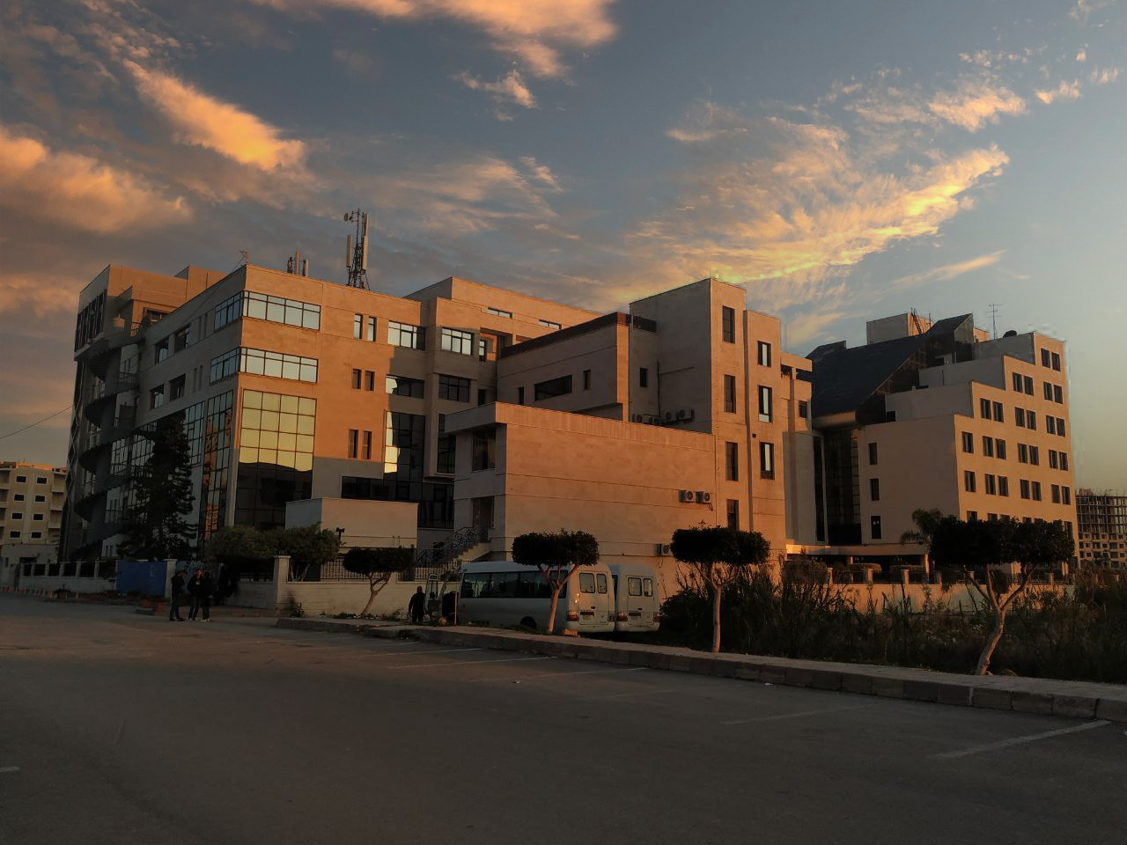
الفصل الدراسي: الثاني العام الدراسي: 2022/2023

جدول المحتويات
Contents
العنوان | رقم الصفحة
النسج الظهارية | 22
تصنيف النسج الظهارية | 22
انواع النسج الظهارية البسيطة | 23
النسيج الظهاري البسيط الحرشفي او الرصفي | 23
النسيج الظهاري البسيط المكعب | 24
النسيج الظهاري البسيط العمودي او الموشوري او الاسطواني | 25
النسيج الظهاري البسيط العمودي المهدب | 27
النسيج الظهاري البسيط المطبق الكاذب | 28
الانشطة العملية | 30

الغاية من الجلسة:
- التعرّف على مفهوم النسيج.
- تعداد أنواع النسج الحيوانية.
- التعرّف على النسيج الظهاري البسيط وأنماطه.
مقدمة:
تتألف كل المتعضيات كثيرات الخلايا من مجموعات من الخلايا المتشابهة في البنية والوظيفة، تجتمع مع بعضها لتشكيل الأنسجة، وتدعى دراسة الأنسجة بعلم النسج Histology.
يعرّف النسيج Tissue بأنه مؤلف من مجموعة من الخلايا المترابطة فيزيائياً (تخصصت بوظيفة معينة أو بعدة وظائف) ومن مادة بين خلوية (خلالية أو بينية)، وقد تكون خلايا النسيج من نمط أو نوع واحد كالنسيج الظهاري الرصفي عند الحيوانات، أو قد يحتوي النسيج مزيجاً من أنواع خلوية مختلفة كما في النسيج الضام الدعامي أو الفجوي، وغالباً ما تجتمع عدة أنسجة في وحدات وظيفية أكبر تدعى الأعضاء Organs والأعضاء الداخلية عادة أكثر وضوحاً في الحيوانات منها في النباتات التي توجد فيها مثل هذه الأعضاء، ربما باستثناء الحزم الوعائية، وتجتمع الأعضاء في الحيوانات لتشكّل وحدا وظيفية كبيرة تدعى الأجهزة Systems، مثل جهاز الهضم (المريء، المعدة، الأمعاء الدقيقة...) والجهاز الوعائي الدموي (القلب والأوعية الدموية).
أنواع النسج الحيوانية
- النسج الظهارية Epithelial tissues
- النسج الضامة Connective tissues
- النسج العضلية Muscular tissues
- النسج العصبية Nervous tissues
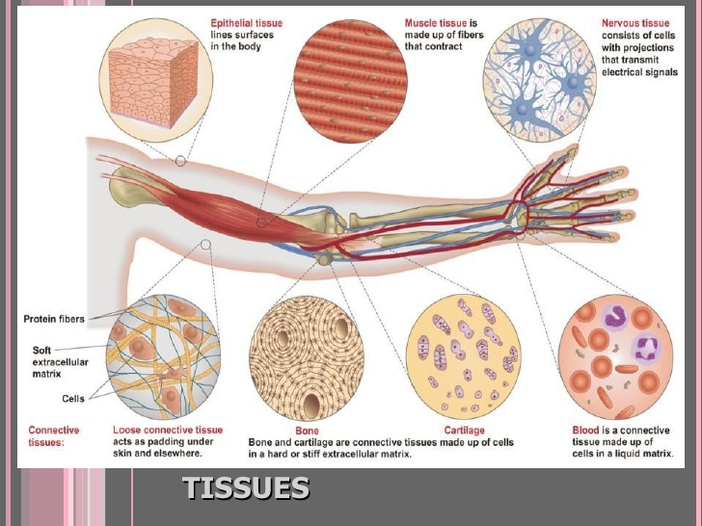

النسيج الظهاري :Epithelial tissue
- يتألف النسيج الظهاري من طبقة واحدة (صف واحد) أو عدة طبقات تغطي سطوح الجسم من الخارج وتبطنه من الداخل.
- يقوم بعدة وظائف مهمة للجسم كالوقاية والحماية والامتصاص والإفراز.
- تشتق وتنشأ النسج الظهارية إما من الأدمة الخارجية Ectoderm التي تعطي النسيج الظهاري للجلد والجهاز العصبي والجزء الأمامي والخلفي للأمعاء، أو من الأدمة الداخلية Endoderm التي تعطي النسيج الظهاري لبقية القناة الهضمية والكبد والبنكرياس، أما الأدمة الوسطى Mesoderm فتعطي البطانة الداخلية للأوعية الدموية والقلب.
- تتماسك الخلايا الظهارية مع بعضها البعض بوساطة كميات قليلة من المادة اللاصقة الخلالية (تحتوي على أحد مشتقات السكريات يدعى حمض الهيالورونيك).
- ترتكز خلايا النسيج الظهري على غشاء قاعدي Basement membrane رقيق مؤلف من الشبكة من ألياف الكولاجين.
- الخلايا الظهارية غير مزودة بالأوعية الدموية؛ لذا فهي تعتمد في تغذيتها على انتشار الأوكسجين والمغذيات من الأوعية الشعرية للنسج (الضامة) التي تقع تحتها.

تصنّف النسج الظهارية استناداً إلى مكان توضّعها ووظائفها في قسمين رئيسين:
- نسج ظهارية ساترة ومبطنة.
- نسج ظهارية غدية مفرزة.
أولاً: النسج الظهارية الساترة والمبطنة:
تصنّف استناداً إلى شكل الخلايا وعدد الطبقات الخلوية فيها إلى مجموعتين اثنتين:
- النسج الظهارية البسيطة Simple Epithelia.
- النسج الظهارية المطبقة أو المركبة Stratified or Compound Epithelia.

النسج الظهارية البسيطة Simple Epithelia.
أنواعها:
- النسيج الظهاري البسيط الرصفي (أو الحرشفي) Simple Squamous Epithelium
يتكون من صف واحد من الخلايا الشكل (1)، شكل الخلايا مسطحة تشبه الحراشف أو بلاط الرصيف، وهي مضلعة قليلة الارتفاع ذات نواة مركزية مسطحة.
مثال: الأغشية المبطنة للأوعية الدموية وأجواف القلب – محفظة بومان والأنيبيبات في الكلية – البطانة السنخية في الرئتين – جدران الشعيرات الدموية.

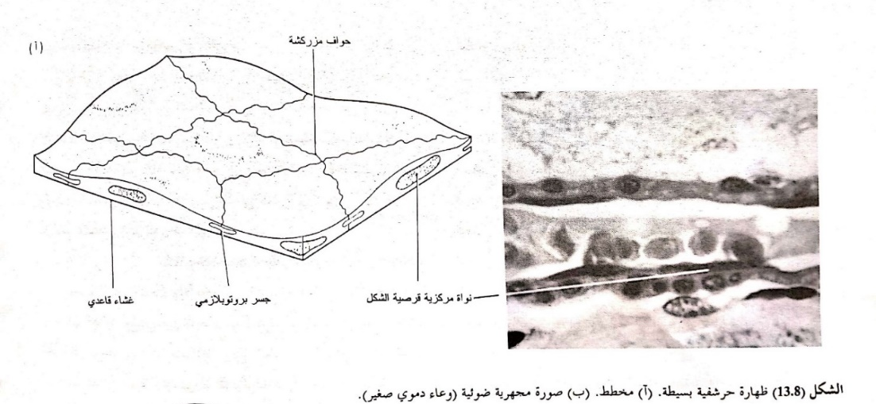

الشكل (1)
- النسيج الظهاري البسيط المكعب Simple Cuboidal Epithelium
خلايا هذا النسيج متراصة إلى جانب بعضها البعض في صف واحد، مكعبة الشكل وذات نواة مركزية كروية الشكل (2).
مثال: البطانة الداخلية للعديد من الأقنية (المناطق غير المفرزة): اللعابية، البنكرياسية، الجامعة في الكلية، وفي مواقع أخرى تكون الظهارة مفرزة حيث توجد في عدة غدد كاللعابية، والمخاطية، والعرقية، والدرقية.

الشكل (2)

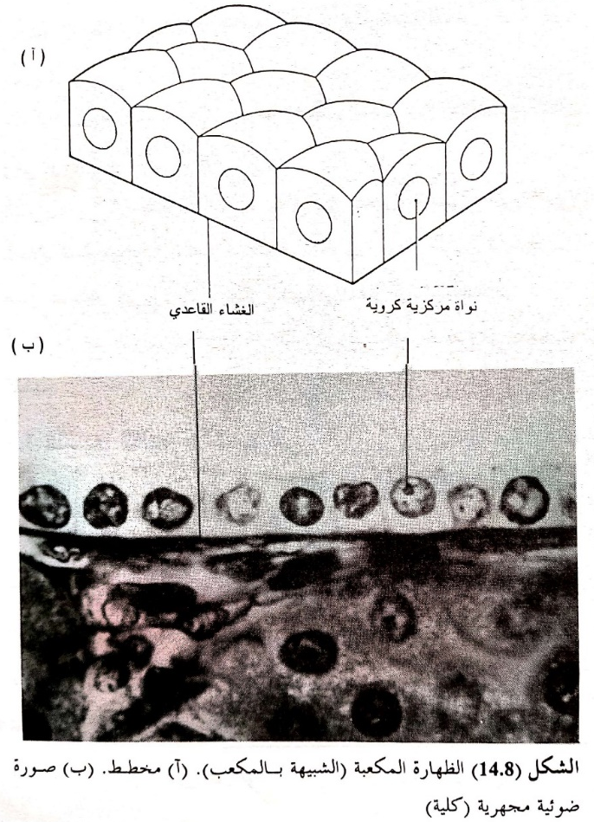

- النسيج الظهاري البسيط العمودي أو الإسطواني أو الموشوري Simple Columnar Epithelium
خلايا هذا النسيج متطاولة كالأعمدة أو المواشير الشكل (3)، تبدو مستطيلة الشكل، النواة بيضوية، معظم هذه الخلايا متكيفة لوظيفة الإفراز (لذا تنتشر بينها خلايا كأسية Goblet مفرزة للمخاط) أو الامتصاص.
مثال: النسيج المبطن للسبل الهضمية (المعدة، الأمعاء).

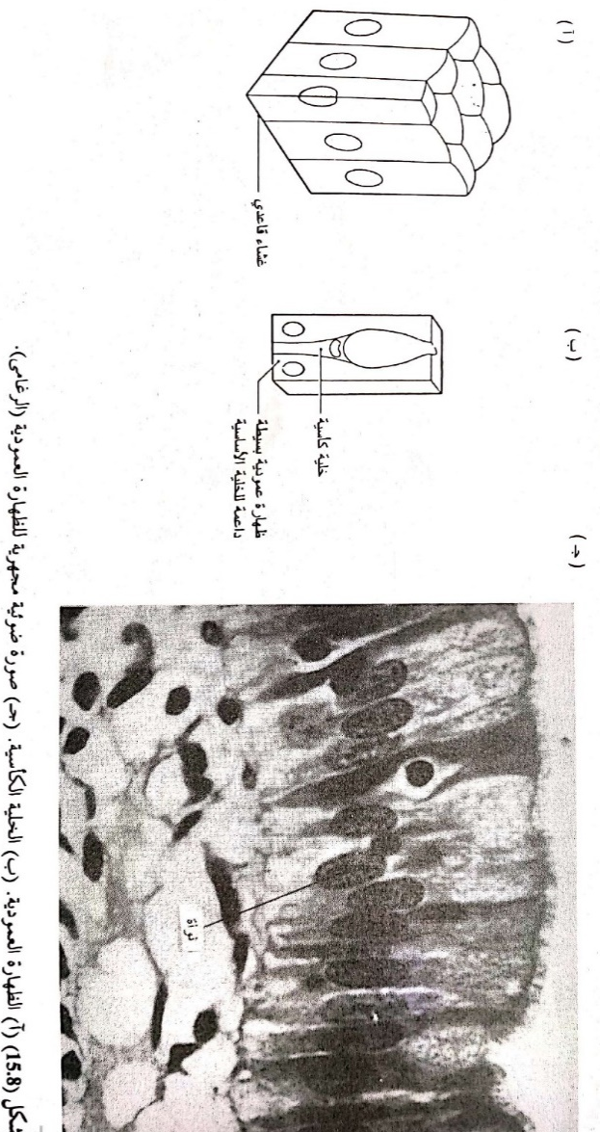

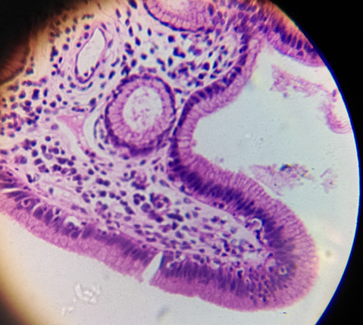
الشكل (3)

- النسيج الظهاري البسيط العمودي المهدب Simple Ciliated Columnar Epithelium
خلايا هذا النسيج عمودية الشكل وتحمل أعداداً كبيرة من الأهداب على سطوحها الشكل (4)، تترافق دائماً بخلايا كأسية مفرزة للمخاط.
مثال: الظهارة المهدبة المبطنة للقنوات الناقلة للبيوض وبطينات الدماغ والقناة الشوكية والممرات التنفسية.
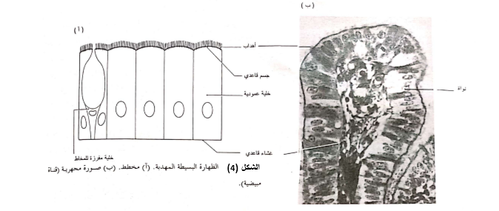

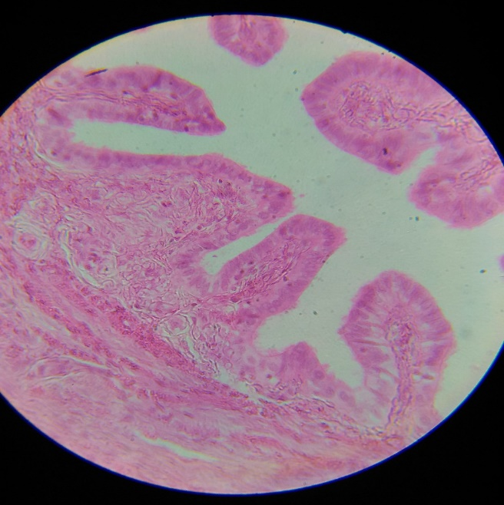

- النسيج الظهاري البسيط العمودي المهدب المطبق الكاذب Simple Pseudostratified Ciliated Columnar Epithelium
يتميز هذا النسيج بأن نوى الخلايا العمودية والكأسية لا تتوضع في مستوٍ واحد، تكون الخلايا العمودية عريضة من طرفها العلوي قرب السطح ومستدقة في طرفها السفلي القريب من الغشاء القاعدي والعكس صحيح الشكل (5).
مثال: الظهارة المبطنة للمسالك البولية والرغامى والمخاطية الشمية.

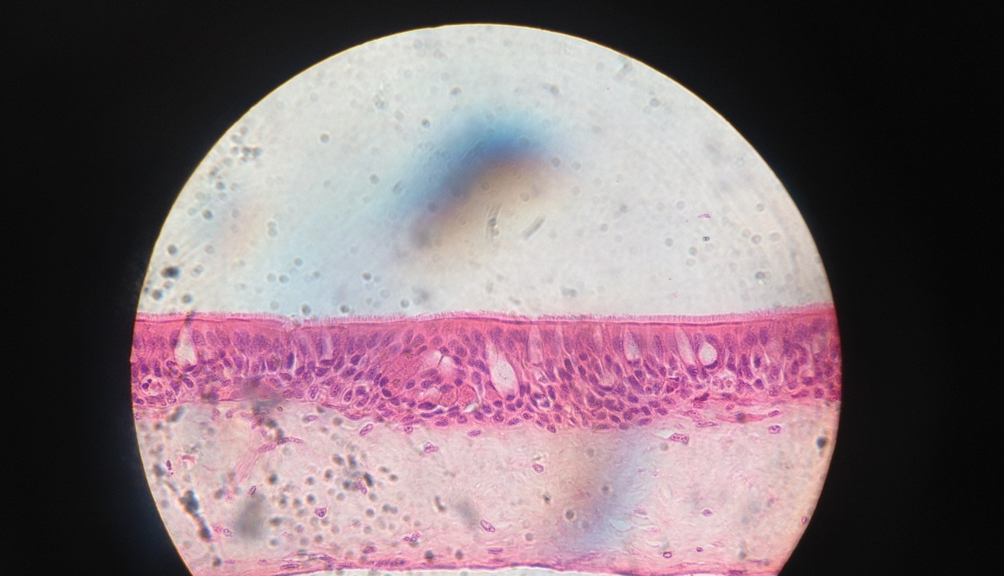
الشكل (5)

الأنشطة العملية:
- دراسة المحضّرات الجاهزة لكل من النسيج الظهاري البسيط: الرصفي، المكعب، الإسطواني (العمودي)، الإسطواني المهدب، الإسطواني المهدب المطبق الكاذب.
- رسم هذه المحضّرات على الدفتر المخصص للجانب العملي.

